Steven Kurniawan
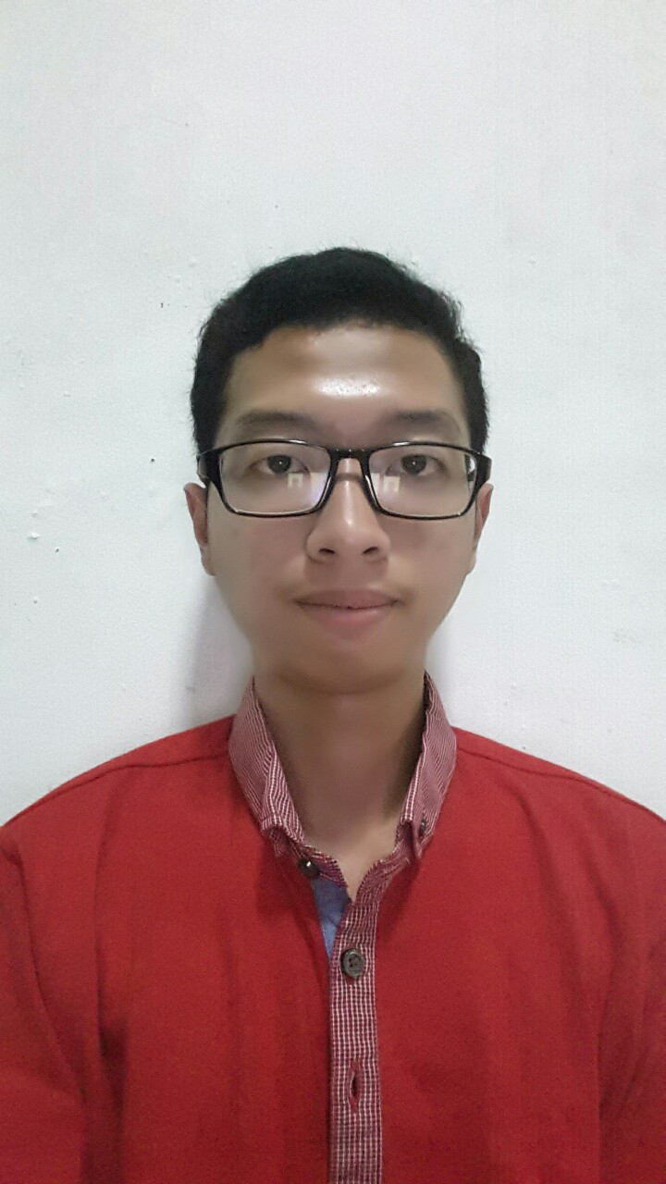
Nama : Steven Kurniawan
Alamat : Villa Kalijudan Indah N-19, Surabaya
Tempat Lahir : Surabaya
Tanggal Lahir : 26 Oktober 1996
Agama : Katolik
Jenis Kelamin : Pria
No. Telepon : 08123527719
E-mail : stevenkurkur@gmail.com

Riwayat Pendidikan
- 2014 – … : Teknik Informatika, Institut Teknologi Sepuluh Nopember, aaaaaaaaaaaaaaa Surabaya
- 2011 – 2014 : SMAK Frateran, Surabaya
- 2008 – 2011 : SMPK Angelus Custos 1, Surabaya
- 2002 – 2008 : SDK Santa Angela, Surabaya

Riwayat Organisasi
- 2016 – … : Staf Ahli Departemen Kewirausahaan HMTC ITS
- 2016 – … : Staf Dana dan Usaha Schematics 2016
- 2015 – 2016 : Staf Departemen Unit Event KMK ITS
- 2015 – 2016 : Staf Departemen Kewirausahaan HMTC ITS
- 2015 – 2016 : Staf Dana dan Usaha Schematics 2015
- 2012 – 2015 : Ketua Putra Altar Paroki Kelahiran Santa Perawan Maria, Surabaya

Kemampuan
Mengerti dan dapat mengoperasikan:
- Oracle, SQL
- HTML, CSS, JS, PHP
- C, C++, Python
- Microsoft Office

